## 压强的概念

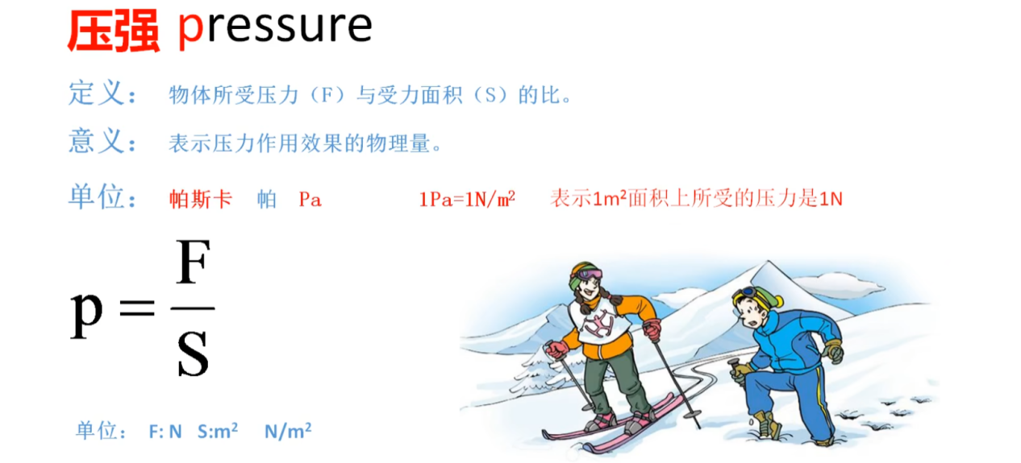

## 怎样增大或减小压强

如图所示的几个实例中，属于增大压强的是（　 　）

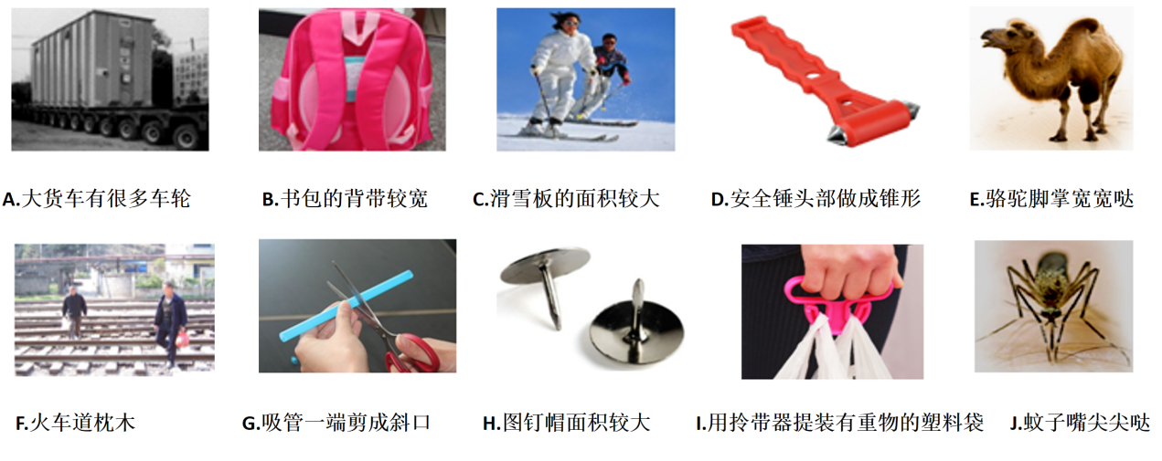

如图所示的几个实例中，属于减小压强的是（ 　 　 ）

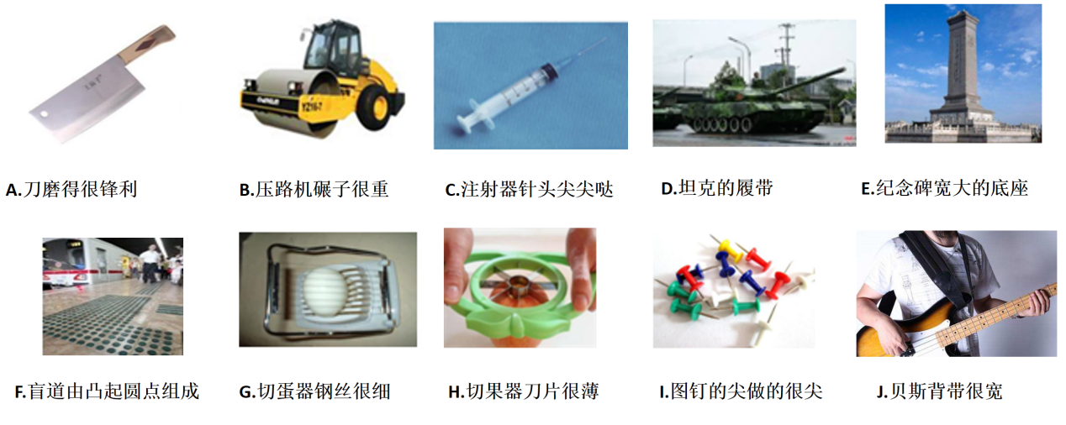

## 菁优网固体压强计算

1. 如图所示，两个正方体木块A和B叠放在水平桌面上，桌面的面积为0.5m2，物块A的边长为10cm，它们的重力分别为50N和100N。

（1）求甲、乙两图中桌面受到的压力之比F甲 ：F乙；

（2）求图甲中立方体A受到的压强p甲；

（3）若图乙中桌面受到的压强p乙=3750Pa, 求正方体B的边长。

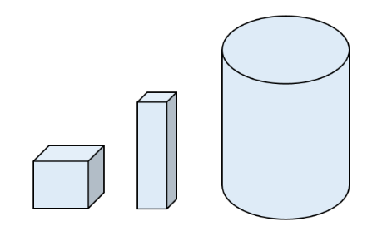

1. 如图所示，放在水平地面上的立方体、长方体和圆柱体都是由铁制成的实心物体，其高度从左到右逐步增大，对地面的压强分别为p1、p2和p3，则下列关系正确的是（　　）

A．p1＝p2＝p3 B．p1＜p2＜p3

C．p1＞p2＞p3 D．缺少条件，无法判断

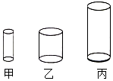

1. 如图所示，有三个实心圆柱体甲、乙、丙，放在水平地面上，其中甲、乙高度相同，乙、丙的底面积相同，三者对地面的压强相等，下列判断正确的是（　 ）

A．ρ甲=ρ乙＞ρ丙 B．ρ甲=ρ乙=ρ丙

C．m甲＜m乙=m丙 D．m甲=m乙＜m丙

1. 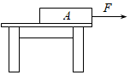一块长为L，质量分布均匀的木块A放在水平桌面上，板A右端与桌边相齐（如图所示）。在板的右端施一水平力F使板A右端缓慢地离开桌边 $\frac{L}{3}$，在板A移动过程中，下列说法正确的是（　 ）

A．A对桌面的压力不变

B．A对桌面的压强不断变大

C．A受到桌面的摩擦力不变

D．A对桌面的摩擦力水平向右

1. 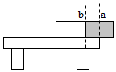如图，质地均匀的长方体重7N，放在水平桌面上，它与桌子的接触面积为0.01m2，则它对桌面的压强为_______Pa；若第一次沿虚线a竖直切除该物体右边露出桌面的部分，剩余部分对桌面的压强会_______（选填“变小”、“不变”或“变大”下同）；第二次沿虚线b竖直切除该物体右边阴影部分，与第一次相比剩余部分对桌面的压强会_______。
2. 质量分布均匀的长方体用几种不同的方法切去一半，剩余的一半在桌面上。切割后，桌面受到的压强大小不变的是_________。

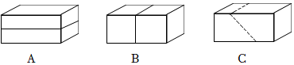

## 液体(气体)压强

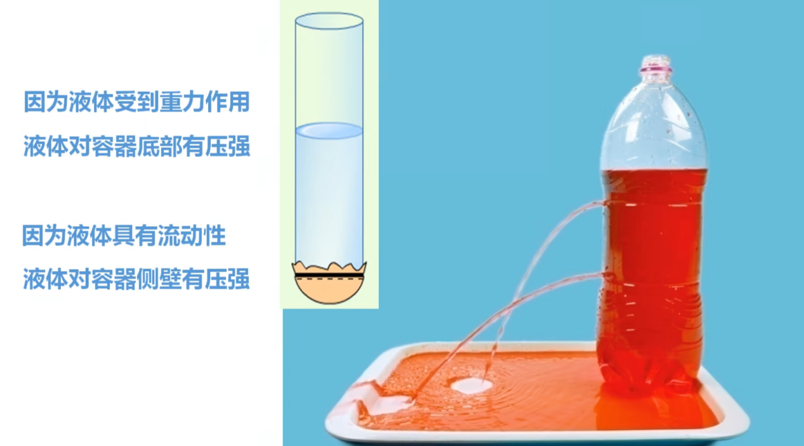

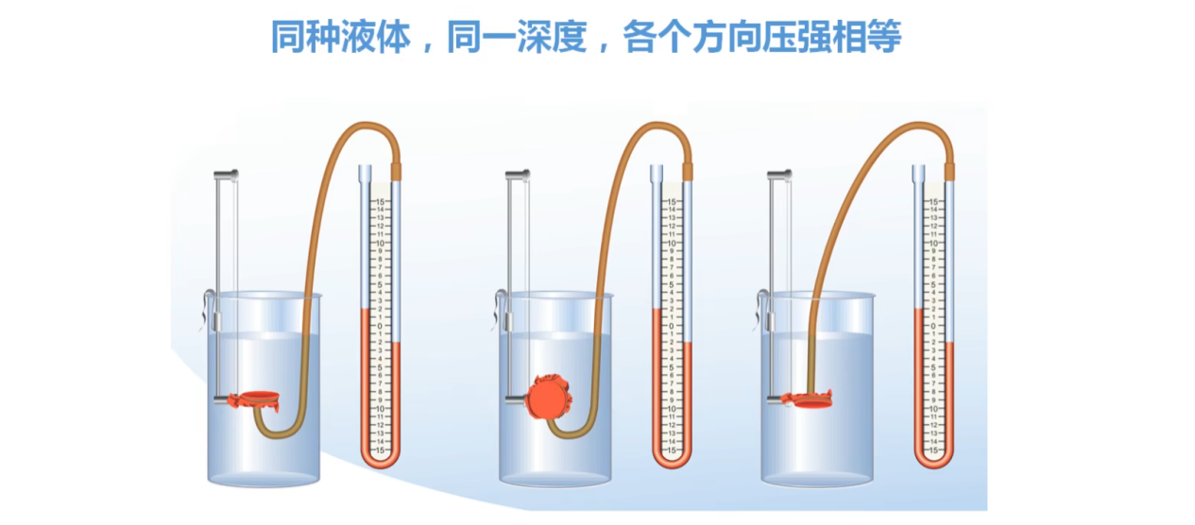

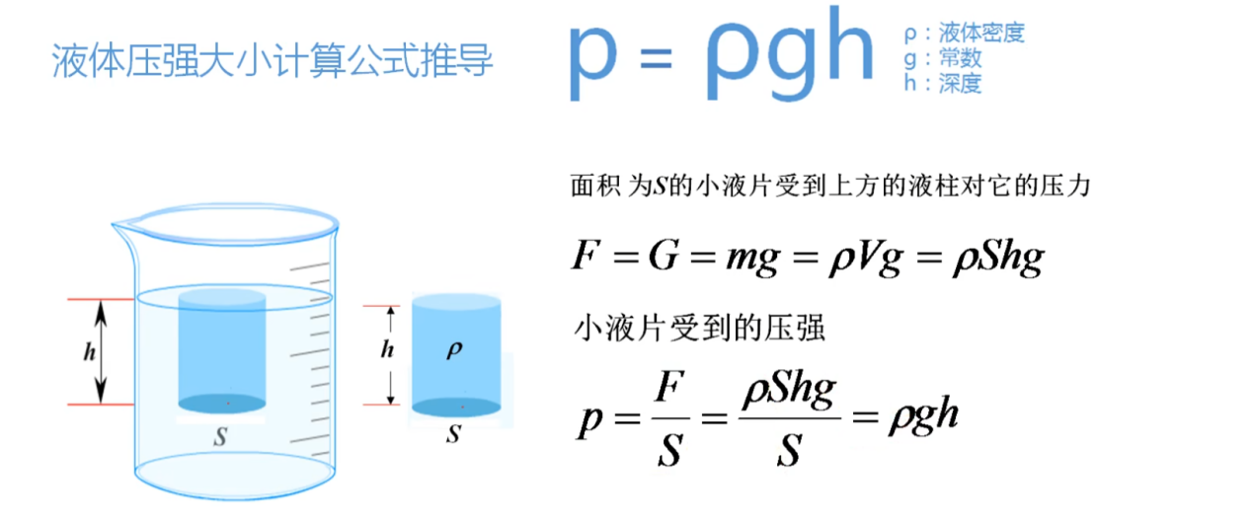

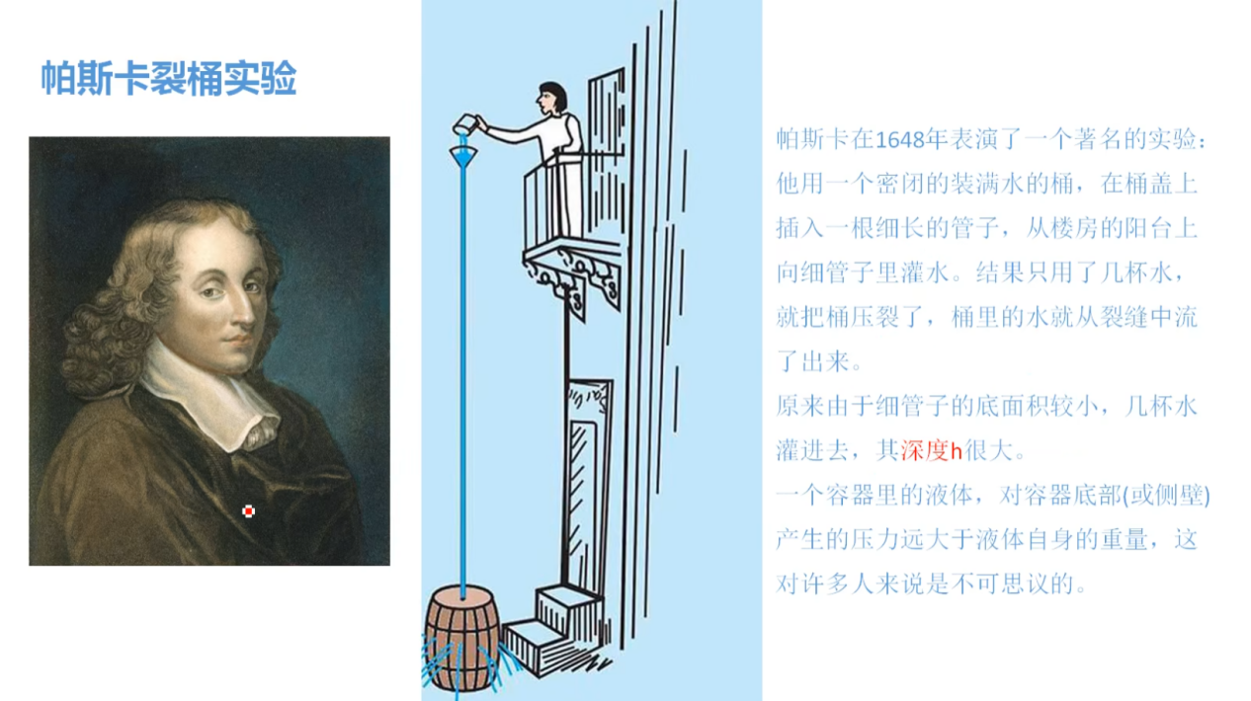

1. 在探究实践创新大赛中，小明同学展示了他的“液体压强演示仪”，其主要部件是一根两端开口且用橡皮膜扎紧的玻璃管（如图），将此装置放于水中，通过橡皮膜的凹凸程度变化，探究液体压强规律。如图描述的几种橡皮膜的变化情况，其中正确的是（　　）

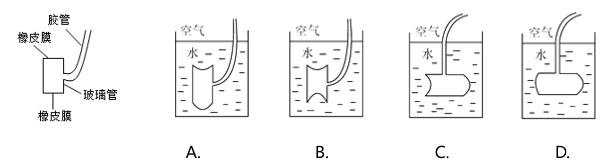

1. 人潜入水中后，由于水对耳膜的压强作用，耳朵会有胀痛的感觉，下列正确的是（　　）

A．潜入水中越深，胀痛的越厉害

B．在同一深度，耳朵向着水面下，比向着水面上，胀痛的感觉要好一些

C．在水中身体竖直向上时，左右两侧的耳朵受的水的压强大小不同

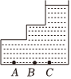D．以上说法都不正确

1. 如图所示，盛有盐水的容器置于水平桌面上，容器底部A、B、C三点的压强pA、pB、pC的大小关系是 pA______pB______pC。（＞/=/＜）
2. 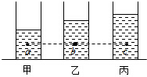如图，甲、乙、丙三个相同的容器中分别盛有密度不同的液体，放在水平桌面上，已知在液体内部同一水平面a、b、c三点处液体的压强相等，则各容器中液体的密度大小、液体对容器底部压强的大小排列顺序都正确的是（　　）

A．ρ甲＞ρ乙＞ρ丙，p甲=p乙=p丙

B．ρ甲＞ρ乙＞ρ丙，p甲＜p乙＜p丙

C．ρ甲＞ρ乙＞ρ丙，p甲＞p乙＞p丙

D．ρ甲＜ρ乙＜ρ丙，p甲＜p乙＜p丙

1. 如图，甲、乙、丙三个容器中分别盛有密度不同的液体，已知a、b、c三点处液体的压强相等，则各容器中液体密度的大小、液体对容器底部压强的大小排列正确的是（　　）

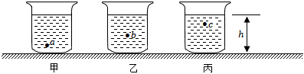

A．ρ甲＞ρ乙＜ρ丙，p甲＞p乙＞p丙

B．ρ甲＜ρ乙＜ρ丙，p甲＜p乙＜p丙

C．ρ甲＞ρ乙＜ρ丙，p甲=p乙=p丙

D．ρ甲＞ρ乙＜ρ丙，p甲＜p乙＜p丙

1. 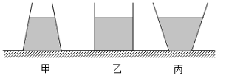底面积和质量均相同的薄壁容器，

液体对容器底部的压力为F甲，F乙，F丙；

液体对容器底部的压强为p甲，p乙，p丙；

容器对水平桌面的压力为F '甲，F'乙，F'丙；

容器对水平桌面的压强为p'甲，p'乙，p'丙

1. 同种液体同一高度

F甲___F乙___ F丙；p甲___p乙___p丙； F '甲___ F'乙___F'丙；p'甲___p'乙___p'丙

（2）相同质量的不同液体同一高度

F甲___F乙___ F丙；p甲___p乙___p丙； F '甲___ F'乙___F'丙；p'甲___p'乙___p'丙

（3）相同质量的同种液体

F甲___F乙___ F丙；p甲___p乙___p丙； F '甲___ F'乙___F'丙；p'甲___p'乙___p'丙

（4）相同质量的盐水、水、酒精以此次放入甲乙丙三个容器中

F甲___F乙___ F丙；p甲___p乙___p丙； F '甲___ F'乙___F'丙；p'甲___p'乙___p'丙

1. 如图，A、B、C三个容器的底面积相同，分别装有硫酸、水、酒精（ρ硫酸＞ρ水＞ρ酒精），已知三个容器底面受到的液体压力相等，请判断三种液体的质量大小（　　）

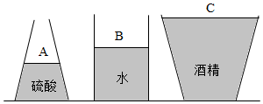

A．硫酸质量最大

B．水的质量最大

C．酒精质量最大

D．三者质量关系不能确定

1. 如图所示，A、B为完全相同的两个容器，分别盛有7cm、5cm深的水，A、B之间用导管连接．若将阀门K打开后，若水不溢出，则（　　）

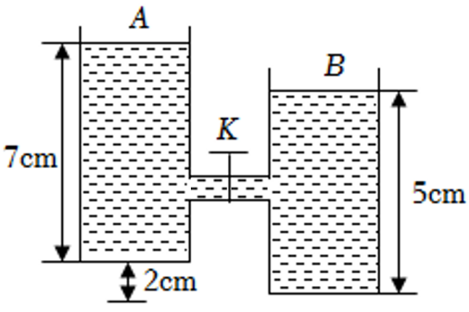

A．水从容器A内向B流动

B．当水不流动时，A、B两容器底所受压强之比为1：1

C．当水不流动时，A中液面高于B中液面

D．当水不流动时，A、B两容器中液面相平，所以A、B容器中水的深度均为6cm

## 大气压强

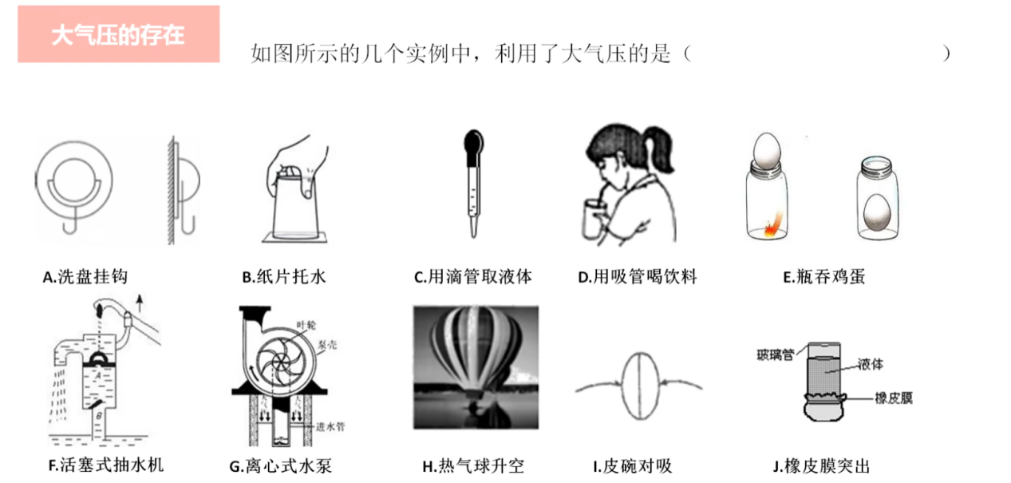

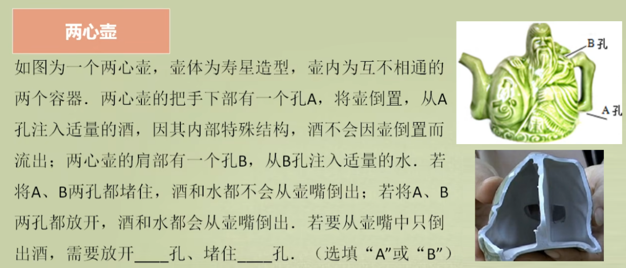

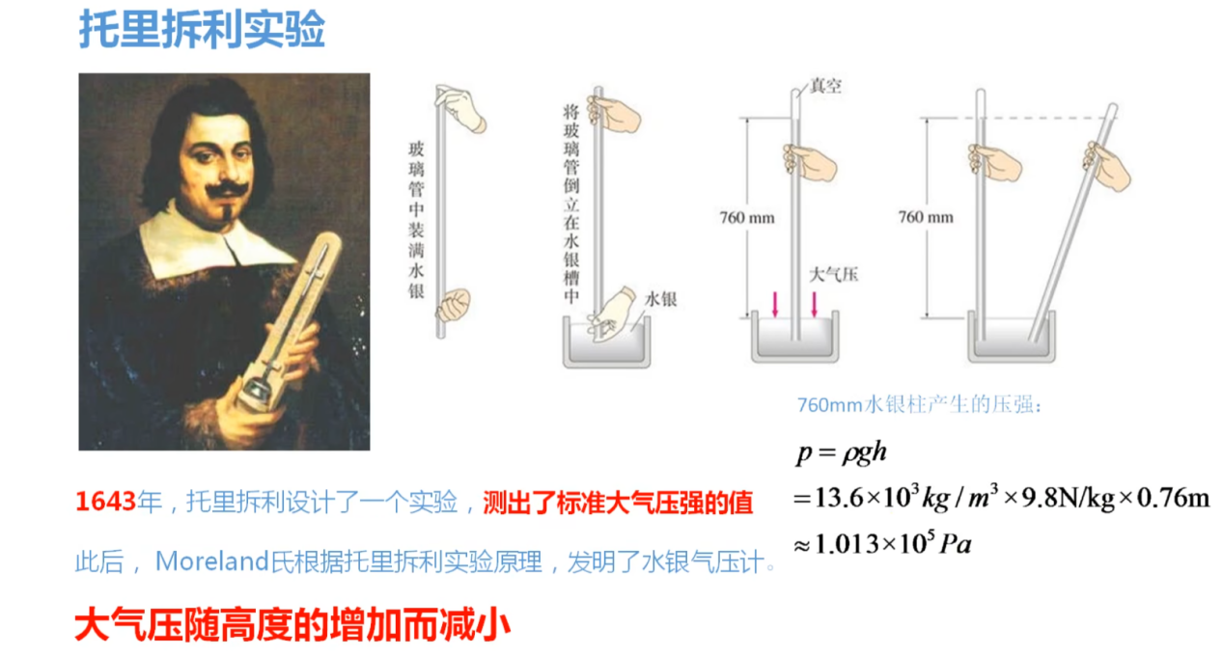

## 流体压强与流速的关系

**流速大的地方压强小，流速小的地方压强大。**

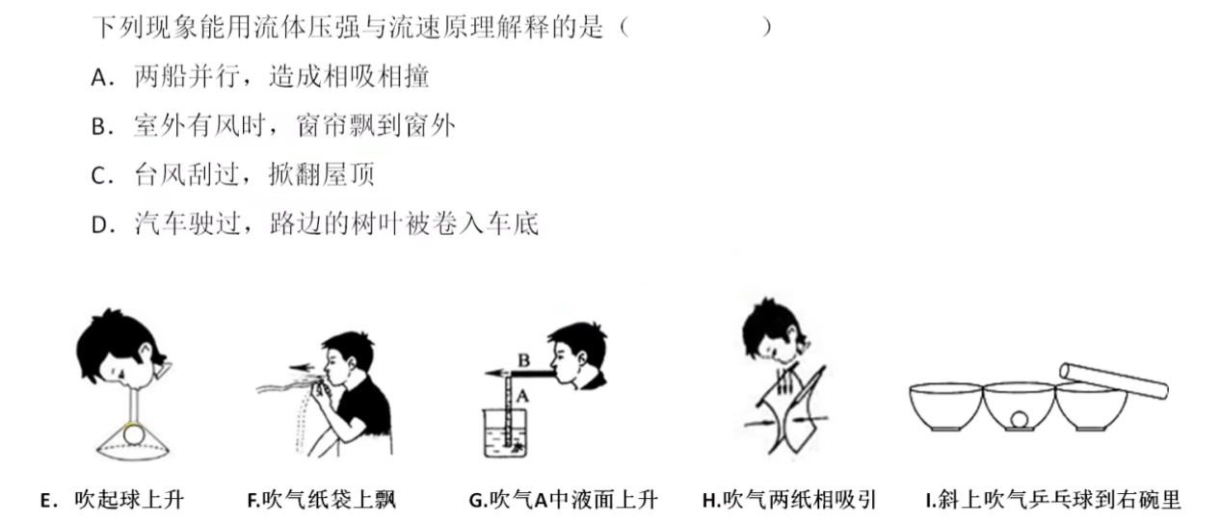

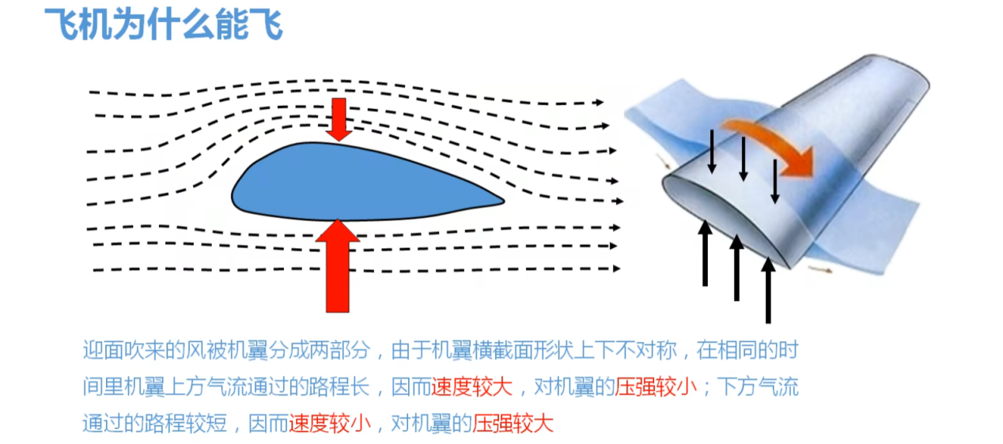

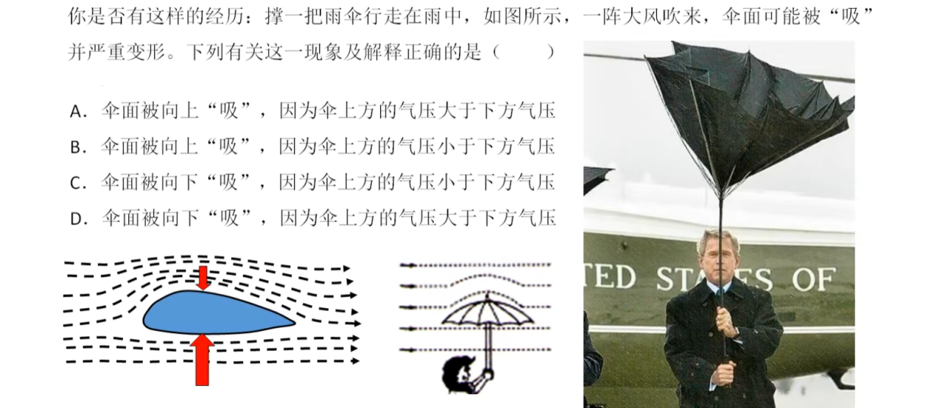

## 七、中考真题

